АНАЛІТИЧНА ЗАПИСКА

«Розвиток малого та середнього бізнесу демобілізованими учасниками бойових дій в зоні АТО:
проблеми та шляхи їх вирішення в Приірпінні»

Анотація

В аналітичній записці представлений аналіз стану, сучасних тенденцій та проблем розвитку підприємництва (загальнонаціональний та регіональний аспекти), проаналізовано слабкі і сильні сторони розвитку малого та середнього бізнесу в Україні, надані пропозиції щодо шляхів мінімізації визначених бар’єрів розвитку малого та середнього бізнесу для учасників та ветеранів АТО.
Аналітична записка підготована в рамках проекту з розробки Дорожньої карти розвитку МСП для учасників АТО «Акселератор бізнесу 4.5.0», який реалізується ГО «Ірпінська міська спілка ветеранів та інвалідів АТО» у партнерстві з громадською спілкою «Ірпінська агенція розвитку» та ДВНЗ "Київський національний економічний університет ім. В. Гетьмана" за фінансової підтримки Програми USAID «Лідерство в економічному врядуванні» (USAID ЛЕВ). Програма USAID ЛЕВ впроваджується МБО «Фонд «Східна Європа» у партнерстві з ГО «Інститут економічних досліджень та політичних консультацій» та ГО «Київський економічний інститут».
Результатом виконання проекту має стати затвердження Ірпінською міською радою Дорожньої карти як самостійного документу та включення основних її положень до Програми розвитку малого підприємництва в м. Ірпінь та селищах Ворзель, Гостомель, Коцюбинське на 2017‐2018 роки й до Стратегічного плану економічного розвитку Ірпінського регіону на період до 2020 року.

Підготовка цієї публікації стала можливою завдяки підтримці американського народу, що була надана через Агентство США з міжнародного розвитку (USAID) в рамках Програми «Лідерство в економічному врядуванні» (USAID ЛЕВ).
Погляди авторів, висловлені в цьому документі, можуть не збігатися з поглядами Агентства США з міжнародного розвитку або Уряду Сполучених Штатів Америки.

Зміст

Анотація 2
Вступ 4
Аналіз ситуації та існуючих проблем (бар’єрів) для розвитку МСП (загальнонаціональний та регіональний аспекти) 5
Що заважає учасникам АТО створювати та розвивати власний бізнес 12
Пропозиції щодо шляхів мінімізації бар’єрів розвитку МСП для учасників АТО 16

Вступ

У багатьох країнах світу суб'єкти малого та середнього підприємництва відіграють важливу економічну і соціальну роль у розвитку економіки на регіональному рівні, саме тому одним із стратегічних орієнтирів економічної політики держави має стати створення і підтримка максимально сприятливого середовища для розвитку малого та середнього бізнесу, враховуючи сильні і слабкі сторони окремих регіонів й міст, особливості їхнього соціально-економічного розвитку, технологічних та демографічних процесів. Важливо при цьому приділяти особливу увагу соціально незахищеним й вразливим верствам населення, зокрема демобілізованим учасникам бойових дій в зоні проведення АТО, які сьогодні можуть стати потужними каталізаторами змін соціально-економічного характеру, сприяти сталому розвитку економіки в регіонах країни та стабільності наповнення місцевих бюджетів, долучаючись до підприємницької діяльності та відкриваючи свій власний бізнес.
Географічне охоплення даного проекту: Київська обл., м. Ірпінь, смт. Ворзель, смт. Гостомель, смт. Коцюбинське. Загальна кількість населення (за даними Головного управління статистики у Київській області станом на 01.01.2016 р.) - 83446 чол.: м. Ірпінь - 47100 чол., смт. Ворзель - 6028 чол., смт. Гостомель - 14779 чол., смт. Коцюбинське - 15539 чол., внутрішньо-переміщені особи (станом на 01.10.2016р.) – 6464 чол.
З метою сприяння швидкому розвитку малого та середнього бізнесу в регіоні необхідно розробити дорожню карту – комплекс дієвих заходів, які забезпечать швидкий розвиток підприємництва для учасників АТО.
Дорожня карта розвитку малого та середнього підприємництва в місті Ірпінь та Приірпінні «Акселератор бізнесу 4.5.0» покликана забезпечити ефективну соціально-економічну адаптацію демобілізованих учасників бойових дій в зоні АТО, що проживають у регіоні м. Ірпеня та Приірпіння, шляхом створення цілісної та ефективної системи підтримки підприємництва серед них; сформувати сприятливі умови для розкриття підприємницького потенціалу і відкриття власної справи воїнами АТО з метою підвищення добробуту їх сімей та територіальної громади Приірпіння в цілому. Запровадження в м. Ірпінь та Приірпінні дієвих механізмів вдалої співпраці виконавчих органів міської ради та суб’єктів підприємництва на засадах соціального партнерства сприятиме стійкому функціонуванню і розвитку малого підприємництва та економічному зростанню міста та ближніх населених пунктів.

Аналіз ситуації та існуючих проблем (бар’єрів) для розвитку МСП (загальнонаціональний та регіональний аспекти)
Малі та середні підприємства є головним джерелом наповнення державного бюджету та рушієм усієї економіки України. Лише за рахунок діяльності МСП на сьогоднішній день можна вивести Україну з кризового стану. Неналежне створення умов для розвитку цього сектору економіки призведе до ще більшого погіршення соціально-економічної ситуації в країні та рівня життя населення, зростання безробіття, що спричинить багато інших проблем.
Світовий досвід показує, що пріоритетність потрібно віддавати саме розвитку цього сектору МСП, аніж великим підприємствам. Адже під час широкомасштабних фінансових криз зазвичай спостерігається тенденція, коли великі підприємства звільняють робітників у величезних масштабах, і це, в свою чергу, призводить до колапсу робочої сили певної держави. Масові звільнення працівників та збільшення рівня безробіття підвищує видатки державного бюджету, що може призвести до його дефіциту. Таким чином, малі та середні підприємства є більш гнучкою ланкою, яка може у короткий термін мобілізувати свою ресурсну базу найефективнішим чином та змінити свою економічну діяльність – з неприбуткової на прибуткову.
Виміряти прогрес країни в розвитку МСП дозволяє SME Policy Index, спільно розроблений ОЕСР, Єврокомісією, Європейським фондом підготовки кадрів (ETF), ЄБРР з метою бенчмаркінгу політики з розвитку малого бізнесу в деяких країнах Східного партнерства за період з 2012 по 2016 рік. Індекс оцінює прогрес реалізації політик з розвитку малого та середнього бізнесу в шести країнах Східної Європи в рамках десяти принципів Акту розвитку малого бізнесу в Європі (Small Business Act for Europe). За цим індексом, прогрес України у порівнянні із дослідженням 2012 року доволі незначний (рис. 1).
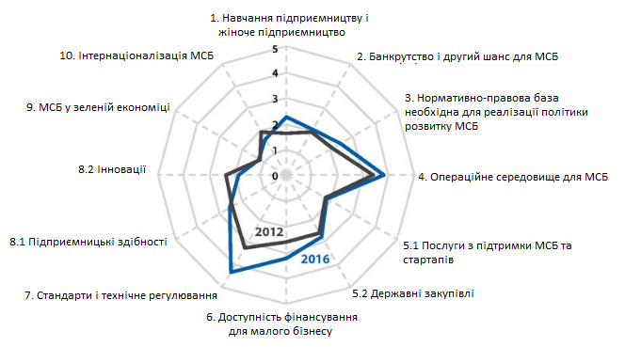
Рис. 1. Багатокутник конкурентоспроможності малого та середнього бізнесу в Україні
Джерело: SME Policy Index: Eastern Partner Countries 2016 // OECD Publishing. – 2016
Таблиця 1
Бали України в порівнянні з іншими країнами в Індексі економічної політики
у сфері малого та середньо підприємництва, 2016
Показники індексу | Україна | Середній бал | Лідери
1. Навчання підприємництва та жіноче підприємництво | 2,25 | 2,52 | 2,70 (Грузія)
2. Банкрутство та надання другого шансу | 2,05 | 2,71 | 3,16 (Вірменія)
3. Нормативно-правова база формування політики | 2,45 | 2,95 | 3,51 (Молдова)
4. Середовище діяльності МСБ | 3,81 | 4,01 | 4,33 (Грузія)
5.1. Послуги з підтримки МСБ і стартапів | 1,84 | 3,13 | 3,93 (Вірменія)
5.2. Державні закупівлі | 2,73 | 3,12 | 4,04 (Грузія)
6. Доступ МСБ до фінансування | 3,22 | 3,28 | 3,76 (Грузія)
7. Стандарти і технічне регулювання | 4,34 | 3,76 | Україна
8.1. Навички підприємництва | 2,56 | 2,66 | 3,0 (Грузія)
8.2. Інновації | 1,86 | 2,57 | 2,91 (Вірменія )
9. МСБ у зеленій економіці | 1,22 | 1,99 | 2,48 (Грузія)
10. Інтернаціоналізація МСБ | 1,63 | 2,79 | 3,60 (Грузія)
Джерело: SME Policy Index: Eastern Partner Countries 2016 // OECD Publishing. – 2016
Аналіз слабких і сильних сторін дозволяє оцінити розвиток малого та середнього бізнесу в Україні
Сильні сторони  - Затвердження стратегії сталого розвитку «Україна – 2020»  - Покращення бізнес середовища у 2014-2015 (дерегуляція, ліцензування, електронний уряд)  - Початок імплементації європейських технічних стандартів  - Порівняно розвинуте небанківське фінансування  - Покращення в публічних закупівлях (Закон від 2014 року, он-лайн тендери, сервіс «Прозоро») | Слабкі сторони  - Нестача загальної структурованої координованої політики розвитку МБ;  - Регулятивні перешкоди (21 день на започаткування бізнес, проблеми з митницею, неплатоспроможність, складна судова система, корупція);  - Низький рівень доступності боргового капіталу;  - Відсутність координаційної політики щодо стимулювання інновацій та підтримки малого бізнесу
Можливості  - Угода про зону вільної торгівлі України і ЄС (зростання експорту, ПІІ)  - Участь у в Horizon 2020 і програмах Enterprise Europe Network  - Конкурентоспроможна і освічена робоча сила  - Прийдешня освітня реформа спрямована довгострокову пропаганду і розвиток підприємництва  - Відносно розвинутий ринок послуг по розвитку малого бізнесу (бізнес-інкубатори, консалтинг) | Загрози  - Військовий конфлікт на Сході країни, що негативно впливає на макроекономічну ситуацію та інвестиційну привабливість.  - Нестабільна політика розвитку малого бізнесу (часта зміна відповідальних, ініціативи без необхідного фінансування або без реалізації).  - Високий рівень незаконних тіньових практик у всіх галузях економіки.  - Повільна реалізація програм реформування

Розвиток МСП представляє собою один з ефективних варіантів вирішення питання зайнятості населення України. За теперішньої ситуації розвиток малого бізнесу в Україні повинен стати вирішальним чинником для вдосконалення економічних механізмів: цей напрямок потребує ефективної державної підтримки, яка повинна бути спрямована на створення позитивного економічного та правового клімату.
Щодо регіонального аспекту розвитку МСП, то станом на 01.07.2017 року у місті Ірпені та селищах Ворзель, Гостомель, Коцюбинське налічувалося 9171 зареєстрованих суб’єктів малого підприємництва - платників податків (з них 5412 –фізичні особи-підприємці; 3759- юридичні особи) та 4 суб’єкти середнього підприємництва.
Чисельність працюючих на малих підприємствах постійно змінюється і на початок 2017 року даний показник складав - 8920 чол. Частка малих та середніх підприємств у загальному випуску продукції (робіт, послуг) за звітний період складала 19,2 %.
Частка надходжень від суб’єктів малого підприємництва – фізичних осіб до бюджетів всіх рівнів за 2-й квартал 2017 року складала – 39,7%.
З метою створення сприятливих умов для розвитку підприємництва, подолання адміністративних бар’єрів, скорочення термінів отримання документів дозвільного характеру у сфері господарської діяльності, удосконалення координації дій дозвільних органів у місті функціонує Управлінні надання адміністративних послуг та по роботі зі зверненням громадян (Прозорий офіс), діяльність якого спрямована на надання можливості суб’єктам господарської та підприємницької діяльності в одному місці здавати необхідні документи та отримувати дозволи і погодження для проведення господарської чи підприємницької діяльності.
Загальна площа орендованих приміщень, що перебувають у комунальній власності та використовуються суб’єктами підприємницької діяльності малого та середнього бізнесу становить 3897,5м.кв.
В межах забезпечення єдиної державної регуляторної політики на офіційному веб-сайті Ірпінської міської ради протягом першого півріччя 2017 року оприлюднено 6 проектів регуляторних актів, які пройшли всі стадії регуляторного процесу та були прийняті.
Для забезпечення ефективного співробітництва підприємницьких структур міста з міськвиконкомом в проведенні державної політики з питань розвитку підприємництва при виконкомі створені та діють Міжгалузева рада підприємців та Координаційна рада з питань розвитку підприємництва, а також Громадська рада учасників АТО при Ірпінському міському голові та Ірпінський центр допомоги АТО.
Якщо порівнювати показники розвитку МСП із попередніми періодами, то станом на 01.10.2016 року у місті Ірпені та селищах Ворзель, Гостомель, Коцюбинське налічувалося 9722 зареєстрованих суб’єкта малого та середнього підприємництва - платників податків, у тому числі 3674 юридичні особи (що на 888 од. більше у порівнянні з аналогічним періодом 2015 року) та 6048 фізичних осіб-підприємців (що на 633 чол. більше у порівнянні з 2015 р.) (Рис. 2).
Рис. 2. Кількість зареєстрованих суб’єктів малого підприємництва в Приірпінні.
Джерело: Програма розвитку малого та середнього підприємництва в місті Ірпені та селищах Ворзель, Гостомель, Коцюбинське на 2017-2018 роки.
Одним з вагомих показників розвитку малого підприємництва, яким визначається сприятливість бізнес-середовища є кількість малих підприємств на 10 тис. осіб наявного населення. Цей показник, станом на 01.10.2016 року складав – 440 од. (по Київській області цей показник складає 99 од.)
Чисельність працюючих на малих підприємствах постійно змінювалася і станом на 01.10.2016 року даний показник складав - 9061 осіб. (станом на 01.10.2015р. цей показник складав 6350 осіб.) (Рис.3) .
Рис. 3. Чисельність працюючих на малих підприємствах в Приірпінні.
Джерело: Програма розвитку малого та середнього підприємництва в місті Ірпені та селищах Ворзель, Гостомель, Коцюбинське на 2017-2018 роки.
За даними Головного управління статистики у Київській області за підсумками 2015 року частка обсягу реалізованої продукції малих підприємств міста до загального обсягу реалізації суб’єктів підприємницької діяльності склала 19,2% (Рис.4).
Обсяг реалізованої продукції (товарів, послуг) малих підприємств по місту Ірпінь у 2015 році склав 2183,3 млн.грн., що складає 3,7% від загального обсягу реалізованої продукції малих підприємств по області (м.Буча – 1,2%; м. Обухів – 2,2%; м.Фастів – 1,3%).

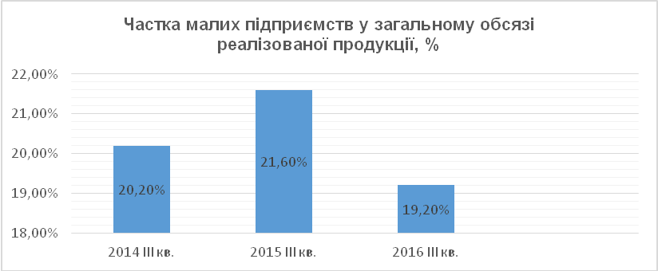
Рис. 4. Частка малих підприємств у загальному обсязі реалізованої продукції в Приірпінні.
Джерело: Програма розвитку малого та середнього підприємництва в місті Ірпені та селищах Ворзель, Гостомель, Коцюбинське на 2017-2018 роки.

Частка надходжень від суб’єктів малого підприємництва до бюджетів всіх рівнів за 9 місяців 2016 року складала: 80% суб’єкти малого і середнього підприємництва – юридичні особи (335,6 млн. грн., що на 102,3 млн. грн. більше ніж за 9 міс. 2015 року); 20% частка надходжень до бюджетів усіх рівнів від фізичних осіб – підприємців (83,8млн. грн.,що на 61,8 млн. грн. більше ніж за 9 міс. 2015р).
Надходження від суб’єктів господарювання, які працюють за спрощеною системою оподаткування за 9 міс. 2016р. склали 29,6 млн.грн., що на 15,1 млн. грн. більше у порівнянні з аналогічним періодом минулого року (Рис.5).

Рис. 5. Частка надходжень від суб’єктів малого підприємництва до бюджетів усіх рівнів в Приірпінні.
Джерело: Програма розвитку малого та середнього підприємництва в місті Ірпені та селищах Ворзель, Гостомель, Коцюбинське на 2017-2018 роки.
На сьогодні одним із найважливіших факторів розвитку української економіки залишається військово-політичний конфлікт на східній Україні, при цьому демобілізовані учасники бойових дій в зоні проведення АТО починають справляти потужний вплив на хід економічних процесів, зокрема у сфері підприємницької діяльності та державного й місцевого управління. Нове покоління ветеранів слід розглядати як величезний потенціал, який потрібно вчасно направити в правильне русло, надавши їм можливості кар’єрного розвитку. Найголовнішим для них нині є гідна трудова діяльність, яка в переважній більшості випадків гарантує успіх процесу соціальної інтеграції. Одним із шляхів є розробка методів професійної адаптації учасників АТО. В цьому контексті актуальними вбачаються спеціальні програми, що включатимуть освітні курси, тренінги та консультації, які б дозволили започаткувати власну справу. Як свідчить міжнародний досвід, відкриття власної справи для них є шляхом успішної соціально-економічної адаптації.
Тому, протягом 2015 року за сприяння Київського обласного центру зайнятості 761 безробітний громадянин отримав одноразову виплату допомоги по безробіттю для організації підприємницької діяльності. Спрямували свої зусилля на зайняття підприємницькою діяльністю - 410 молодих людей; 94 особи, які потребують додаткових гарантій соціального захисту, зокрема 26 осіб з інвалідністю та 39 осіб з числа демобілізованих військовослужбовців, які брали участь в проведенні АТО. Протягом 2016 року – 28 осіб, а на початок 2017 року – 4 особи з числа демобілізованих військовослужбовців, які брали участь в проведенні АТО, отримали одноразову виплату допомоги по безробіттю для організації підприємницької діяльності. На жаль, Ірпінський міський центр зайнятості не має інформації щодо кількості ветеранів АТО, які відкрили власну справу. В середньому стоять на обліку протягом вже 9 місяців близько 30 осіб, на сьогодні - 13. Однин учасник АТО відкрив власну справу (знайшов інвестора). Жоден учасник не скористався державною програмою щодо цього.
Проблемними питання як для МСП взагалі, так і для тих МСП, якими володіють та керують учасники АТО, залишаються:
- дефіцит власних фінансових ресурсів у суб’єктів малого та середнього підприємництва та висока вартість кредитів, що надаються фінансово-кредитними установами;
- відсутність державного стимулювання розвитку підприємництва;
- нерозвиненість небанківського сектору фінансових послуг;
- недостатній розвиток інфраструктури підтримки підприємництва;
- недостатній рівень освіти працівників з питань сучасних методів господарювання.
Вирішення цих проблем потребує комплексного підходу та послідовного формування та реалізації політики у сфері розвитку МСП.

Що заважає учасникам АТО створювати та розвивати власний бізнес
В рамках розробки Дорожньої карти МСП для учасників АТО було проведено три фокус-групи (з учасниками та воїнами АТО, з представниками виконкому Ірпінської міськради, з представниками успішного бізнесу та фінансово-інвестиційних установ в регіоні) і круглий стіл «Шляхи розвитку малого та середнього бізнесу ветеранів АТО» .
У обговоренні брали участь близько 55 осіб: чоловіки (26), жінки (29) віком від 22 до 58 років. Підсумувавши всі рекомендації, можна зробити висновки, що можливими рішеннями існуючих проблем є:
- ефективне функціонування «єдиного вікна» для реєстрації бізнесу;
- зменшення кількості документації при реєстрації та веденні бізнесу, подолання бюрократичних перешкод;
- спрощення процедур реєстрації стартового капіталу;
- пільгові позики на ведення бізнесу;
- створити пільгові умови щодо оренди приміщень, рекламної площі;
- вдосконалити електронне урядування для учасників АТО, зробити єдиний реєстр
- ініціювати брендінг для підприємців-учасників АТО

Всі без виключення учасники фокус груп визнали проблемою відсутність єдиної інформаційної платформи, яка б надавала повний обсяг інформації щодо існуючих програм для ветеранів, моніторингу, обміну досвідом, пошуку інвестицій, розміщення стартапів, нормативної бази, реєстраційних і дозвільних документів, навчальних та тренінгових програм, пошуку партнерів тощо.
За результатами анкетування, в якому також приймали участь підприємці, ветерани-учасники АТО віком від 24 до 38 років, ми зробили аналіз проведених нами заходів. Всі учасники добре їх оцінили, визнали зустрічі продуктивними і корисними. На думку учасників держава повинна всебічно сприяти розвитку МСП в країні та створювати сприятливі умови для початківців бізнесу. Політика органів місцевої влади у сфері розвитку МСП має бути такою: створювати сприятливі умови для розвитку МСП, стимулювати інвестиційні та інноваційні активності суб’єктів МСП, створювати пільгові умови для початківців.
Були визначені пріоритетні заходи для поліпшення ситуації в регіоні:
- пільгові умови для сплати комунальних послуг підприємцям;
- пільгові умови на використання рекламних площ;
- безвідсоткові кредити на розвиток справи від влади міста;
- спрощення податків та надання пільг новоствореним підприємствам;
- створення «єдиного вікна» для зручності
Тобто запропоновані «рецепти» розвитку МСП є дуже схожими як для МСП в цілому, так і для ветеранів АТО, які планують розпочати, чи вже розпочали власну діяльність.
За підтримки міської влади та громади Приірпіння з червня 2017 року розпочався конкурс підприємницьких проектів для учасників АТО «Startup Irpin», метою якого є поліпшення життя ветеранів-учасників АТО шляхом підтримки їх підприємницької діяльності та відкриття ними власного бізнесу, формування сприятливих умов для розкриття ними підприємницького потенціалу і відкриття свого бізнесу, створення робочих місць майбутніми підприємцями для учасників АТО. Безповоротна грантова підтримка у розмірі 200 тис. гривень для переможців надається на започаткування підприємницької діяльності та малого бізнесу.
В рамках цього конкурсу, в якому бере участь 66 ветеранів АТО, здійснювалося опитування учасників щодо різних аспектів відкриття та ведення власної справи в Приірпінні (Рис. 6).

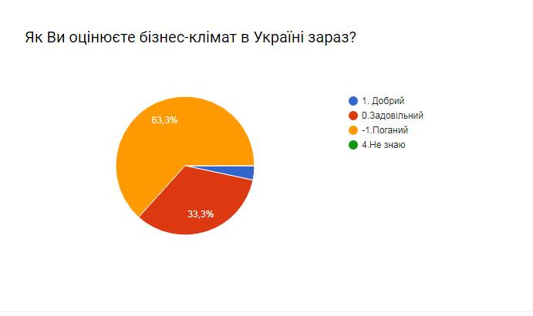
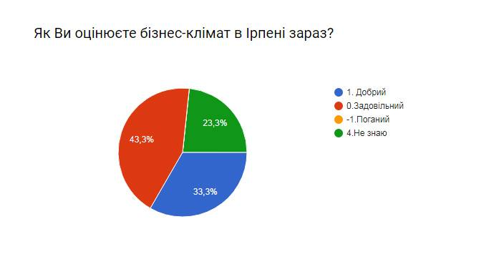
Рис. 6. Оцінка бізнес клімату в Україні та місті Ірпінь учасниками АТО.
Джерело: складено на основі соціологічного опитування учасників-ветеранів АТО в Приірпінні.
Більше ніж 63% респондентів оцінили бізнес-клімат в Україні як поганий, 33% - як задовільний, натомість в місті Ірпені учасники опитування вважають середовище для розвитку МСП як задовільне (43,3%) та добре (33,3%), що є свідчення того, що представники міської ради та органів місцевого самоврядування проводять політику підтримки бізнес-ідей та заохочення розвитку підприємництва протягом останніх 2-х років.
Покращення бізнес-середовища очікують 43,3% опитаних учасників АТО, 53,3% впевнені, що все залишиться без змін (Рис. 7).

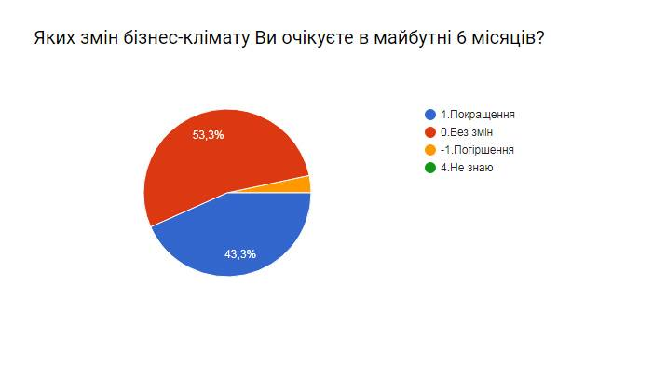

Рис. 7. Очікування змін бізнес-клімату учасниками АТО протягом наступних 6 місяців.
Джерело: складено на основі соціологічного опитування учасників-ветеранів АТО в Приірпінні.

Корупція, нестабільна політична ситуація, великі кредитні відсотки, обтяжливе податкове адміністрування, високий регуляторний тиск, інфляція, брак кваліфікованих кадрів - основні фактори, що обмежують зростання бізнесу, за думкою учасників АТО.
Найбільш пріоритетними для розвитку власного бізнесу майбутні підприємці вважають аграрну, фінансову, ІТ та сферу торгівлі в містах Київ, Ірпінь та Буча (Рис. 8 і 9).

INCLUDEPICTURE "https://scontent-frt3-2.xx.fbcdn.net/v/l/t34.0-12/20217254_1716143662028683_1163800838_n.jpg?oh=71b970a0b93e3319e2b30affcea0306b&oe=59714D45" \* MERGEFORMATINET INCLUDEPICTURE "https://scontent-frt3-2.xx.fbcdn.net/v/l/t34.0-12/20217254_1716143662028683_1163800838_n.jpg?oh=71b970a0b93e3319e2b30affcea0306b&oe=59714D45" \* MERGEFORMATINET INCLUDEPICTURE "https://scontent-frt3-2.xx.fbcdn.net/v/l/t34.0-12/20217254_1716143662028683_1163800838_n.jpg?oh=71b970a0b93e3319e2b30affcea0306b&oe=59714D45" \* MERGEFORMATINET 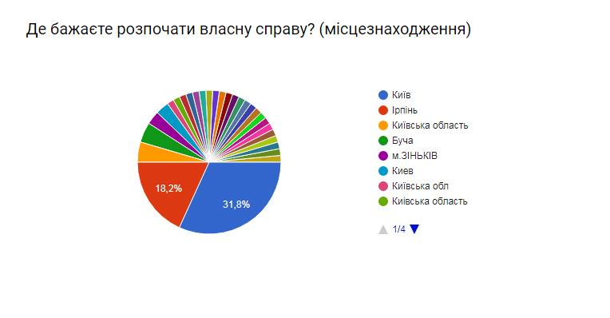
Рис. 8. Пріоритетні локації учасників АТО щодо здійснення свого бізнесу.
Джерело: складено на основі соціологічного опитування учасників-ветеранів АТО в Приірпінні.

INCLUDEPICTURE "https://scontent-frt3-2.xx.fbcdn.net/v/t34.0-12/20197207_1716143658695350_1285783407_n.jpg?oh=b6de828b14f9084d38a738cd076d9fd3&oe=59714B53" \* MERGEFORMATINET INCLUDEPICTURE "https://scontent-frt3-2.xx.fbcdn.net/v/t34.0-12/20197207_1716143658695350_1285783407_n.jpg?oh=b6de828b14f9084d38a738cd076d9fd3&oe=59714B53" \* MERGEFORMATINET INCLUDEPICTURE "https://scontent-frt3-2.xx.fbcdn.net/v/t34.0-12/20197207_1716143658695350_1285783407_n.jpg?oh=b6de828b14f9084d38a738cd076d9fd3&oe=59714B53" \* MERGEFORMATINET 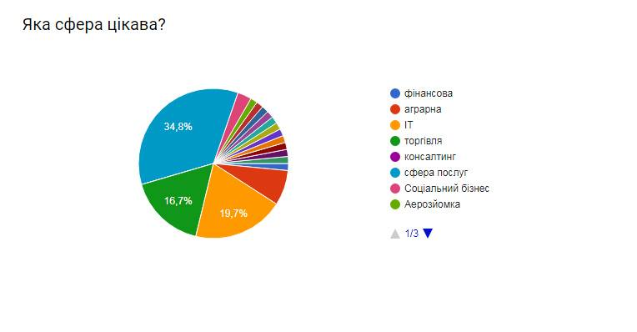
Рис. 9. Пріоритетні сфери для здійснення бізнесу учасниками АТО.
Джерело: складено на основі соціологічного опитування учасників-ветеранів АТО в Приірпінні.

На питання, що саме заважає респондентам відкрити власну справу, то більшість відповіла що відсутність коштів (51%) та відсутність необхідних навичок та знань (34,1%), саме тому основна підтримка учасників АТО повинна передбачати фінансову допомогу та професійні консультації, а також належна інформаційна підтримка розвитку МСП в регіоні (Рис.10).
INCLUDEPICTURE "https://scontent-frt3-2.xx.fbcdn.net/v/t34.0-12/20179833_1716143628695353_412763782_n.jpg?oh=c82ad4a06535641d52e40b6abef4b8b4&oe=59721AB5" \* MERGEFORMATINET INCLUDEPICTURE "https://scontent-frt3-2.xx.fbcdn.net/v/t34.0-12/20179833_1716143628695353_412763782_n.jpg?oh=c82ad4a06535641d52e40b6abef4b8b4&oe=59721AB5" \* MERGEFORMATINET INCLUDEPICTURE "https://scontent-frt3-2.xx.fbcdn.net/v/t34.0-12/20179833_1716143628695353_412763782_n.jpg?oh=c82ad4a06535641d52e40b6abef4b8b4&oe=59721AB5" \* MERGEFORMATINET 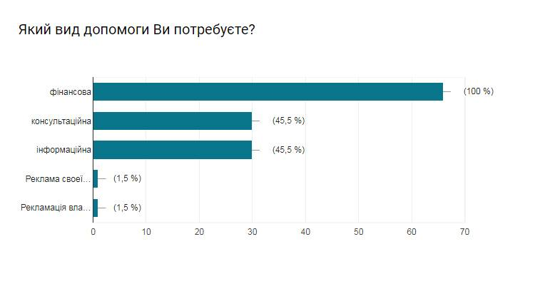
Рис. 10. Основні види допомоги, яких потребують учасниками АТО на даному етапі.
Джерело: складено на основі соціологічного опитування учасників-ветеранів АТО в Приірпінні.
Передбачається, що такий конкурс буде проводитися щорічно, механізмом його проведення стане включення конкурсу як окремого заходу до Дорожньої карти.

Пропозиції щодо шляхів мінімізації бар’єрів розвитку МСП для учасників АТО

Як вже було зазначено, проблеми, з якими стикаються учасники АТО при започаткуванні та веденні власної справи, є доволі типовими проблемами для МСП України. Узагальнюючи цей перелік, можна зробити висновок, що основними проблемами, які виникають у представників малого та середнього бізнесу на території Приірпіння є:
- Дефіцит власних фінансових ресурсів та відсутність пільгового кредитування під створення та функціонування їх діяльності.
- Високі відсоткові ставки за користування банківськими кредитами.
- Високі витрати коштів підприємців на реєстрацію власності та недосконалість системи ліцензування.
- Відсутність державного стимулювання розвитку підприємництва, зокрема для цільової групи проекту.
- Неузгодженість дій органів державного контролю;
- Недостатній розвиток інфраструктури підтримки підприємництва.
- Недостатній рівень освіти працівників з питань сучасних методів господарювання.
- Нарощування імпорту продукції і послуг замість налагодження національного виробництва.
- Відсутність внутрішнього попиту на інновації у підприємництві.
- Наявність прямих та опосередкованих злочинних, кримінальних посягань, так званого "рейдерства".
- Загальне зниження платоспроможності населення і, зокрема, окремих його категорій, що негативно відображається у зниженні споживчого попиту.
- Низька результативність регіональних програм підтримки малого бізнесу.
- Неефективна державна регулятивна політика (зокрема, за рівнем корупції Україна посідає 131 місце зі 176 країн-учасниць рейтингу, що впливає на привабливість інвестиційного клімату, як і на функціонування підприємств загалом.
- Низька продуктивність праці й високі витрати часу на підготовку податкових документів.
- Неефективний менеджмент, що спричиняє зниження конкурентоспроможності підприємств.
Крім того, учасники АТО стикаються з такими проблемами:
- відсутність індивідуального підходу до кожного учасника бойових дій щодо розвитку їх підприємницьких здібностей;
- діюча бюрократична система, що перешкоджає психологічній та соціальній реабілітації ветеранів АТО;
Крім того, основними макроекономічними факторами, що перешкоджають розвитку підприємництва, є: непривабливий інвестиційний клімат в регіоні та країні в цілому; відтік інвестицій та інших коштів за кордон (щорічний відтік прибутку підприємств з України оцінюється в $ 8 млрд); низька конкурентоспроможність вітчизняних підприємств: за Індексом конкурентоспроможності (Global Competitiveness Index) Україна займає 85 місце з 138 країн світу.
Задля започаткування та прискореного розвитку власної справи серед учасників АТО в Приірпінні, необхідно:
  - Сприяти розвитку інфраструктури підтримки підприємництва.
Покращиться взаємодія влади та підприємців, суб’єкти МСП зможуть отримати консультативну допомогу з питань ведення бізнесу, що значно полегшить їх діяльність.
  - Розробити план співпраці влади з підприємницькою громадськістю, здійснювати активний інформаційний обмін.
Міськвиконком спільно із ветеранськими організаціями міста повинні взаємодіяти із іншими суб‘єктами господарювання, впроваджувати громадські ініціативи з питань підприємництва.
  - Регулярно проводити інформаційні дні підприємництва.
Місцеві підприємці та мешканці потребують інформації про можливості підтримки бізнесу та можливості його започаткування.
  - Розвивати стратегічні партнерства та співробітництва.
Реалізація спільних інтересів влади та бізнесу в результаті реалізації проектів приватно-публічного партнерства та соціально-корпоративних програм, залучення додаткових приватних коштів в інфраструктуру міста, реалізація енергоефективних проектів.
  - Забезпечити бізнес необхідними ресурсами.
Фінансова підтримка пріоритетних напрямків розвитку малого підприємництва. Визначити обсяги коштів місцевого бюджету, що можуть бути використані на фінансове забезпечення інноваційної діяльності суб‘єктів малого підприємництва. Створення та оприлюднення каталогу об’єктів нерухомості (вільних земельних ділянок, вільних приміщень)
Окрім того, з метою мінімізації чи усунення бар’єрів для розвитку МСП, варто врахувати наступні рекомендації:
- забезпечення належної комунікації (підвищення обізнаності підприємців щодо різних аспектів ведення бізнесу (презентації конференції, круглі столи тощо), визначення цільової аудиторії для підприємців (розробити покрокову стратегію для підприємців (що конкретно потрібно даному регіону);
- сприяння розвитку некласичної освіти (консалтинговими організаціями, надання практичного досвіду), створення базового навчання для підприємців (курси для підготовки проекту, консалтинг, стандарти, які закладають банки в оцінку бізнес плану, тощо);
- використання тренінгових програм Центру занятості вільних людей, надання навчання (освітніх програм) - ГО Центр занятості вільних людей та ProCapital Investment – можуть поділитися досвідом, як працювати з ветеранами, а інвестиційна компанія має спеціальні тренінгові програми.
- застосування електронних методів в кооперації та координації державних структур і підприємців;
- об’єднання ветеранів АТО, в яких схожі ідеї щодо створення бізнесу по групам, розподіл обов’язків (якщо у декількох ветеранів ідеї співпадають) і далі можливе створення спільноти (розподіл обов’язків: маркетингові дослідження, фінансові питання, тощо) з використанням СРМ системи, яка буде підбирати та групувати учасників.
- ініціювання розробки програми ІМР для розвитку та кредитування МСБ до 2020 року;
- зробити «Хаб співдружніх банків», які будуть надавати спеціальні умови для підприємців (банки-партнери), державні установи можуть надавати інформацію для підприємців щодо актуальних грантів та долучати фахівців, які допоможуть з написанням грантових пропозицій;
- створити інститут, який зв’язує підприємців та владу, створити фонди підтримки розвитку бізнесу, де будуть акумулюватися кошти, необхідні для відкриття бізнесу (консультаційний центр, який міг би надати допомогу з питань розвитку чи відкриття свого бізнесу, які зможуть спрямувати людей до фахівців, які спеціалізуються на даній проблемі)
- розробити карту послуг для представників МСБ, які існують в місті;
- долучити експертів до бізнесу, які не долучають працівників бізнесу і самі роблять експертну оцінку (проблеми, заходи, механізми реалізації);
- покращувати з владою діалог (про проблеми ветеранів АТО, розвиток МСБ та проблеми його розвитку в регіоні, створити громадську платформу МСБ в Приірпінні, моніторити гальмуючі фактори розвитку бізнесу в регіоні);
- проводити соціологічні опитування й дослідження розвитку МСБ в Приірпіння.
- звернути увагу на ЗУ від 22.02.12 № 4618 «Про розвиток та державну підтримку МСБ України», постанову КМУ № 794 від 27.07.2011 «Про застосування порядку використання передбачених у державному бюджеті на мікрокредитування суб’єктів малого підприємництва».
Для успішної імплементації Дорожньої карти та реалізації Програми розвитку МСП в Приірпінні повинні бути залучені всі зацікавлені громадські організації та спілки регіону, державні та муніципальні органи влади, інші спеціалізовані установи, які мають на меті сприяти соціальній адаптації ветеранів та учасників АТО шляхом заохочення їх до підприємницької діяльності та відкриття ними власної справи. Серед основних таких стейкхолдерів на місцевому рівні можна виділити: ГО «Координаційна рада Ірпінського регіону», Ірпінський міський центр зайнятості (надання безкоштовних консультацій, необхідної інформації про стан, основні тенденції та процеси на локальному ринку праці та сприяння у працевлаштуванні), Громадська рада учасників АТО при Ірпінському міському голові (забезпечення участі громадян у вирішенні важливих питань, соціальної підтримки й адаптації військовослужбовців, учасників АТО та членів їх сімей), Ірпінський центр допомоги АТО та виконавчий комітет Ірпінської міської ради (налагодження ефективної взаємодії органів місцевого самоврядування з громадськістю, врахування громадської думки під час формування та реалізації державної й регіональної політики у підтримці учасників АТО та їх сімей, допомога у реалізації міських програм для військовослужбовців, можливостей, консультацій щодо всіх сфер життєдіяльності воїнів АТО, інформування їх про міські заходи та ін.). Лише за допомогою координування зусиль всіх учасників та зацікавлених сторін, нам вдасться ефективніше вирішувати проблеми соціальної адаптації учасників - ветеранів АТО та їх сімей.

